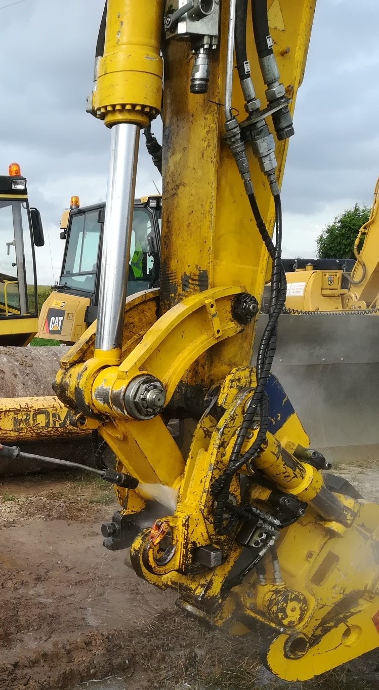


ULTRA DEGREASER

Nettoyant super concentré pour sols industriels et
autres supports graisseux ou encrassés

Description

- Hyper dégraissant très concentré, ultra rapide et garantissant une hygiène en profondeur de toutes les surfaces lavables

Domaines d’application

- Nettoyant à usage universel
- Dissout rapidement les graisses, les salissures et élimine les mauvaises odeurs. Peut s’utiliser dans les machines de nettoyage industriel (mono-brosse, auto-laveuse, etc.)
- Nettoie les traces de pollution et salissures provoquées par le temps et les conditions atmosphériques sur tous types de supports (bardage de façades, surfaces peintes ou non, bâches plastiques, zinc, galva, alu, laiton, etc.)
- Convient pour la détergence de pièces mécaniques, des moteurs, etc.

Mode d’emploi

Application traditionnelle :

- Appliquer le produit par pulvérisation, au chiffon, à l’éponge ou à la brosse
- Laisser agir entre 5 et 20 minutes ensuite adapter l’action mécanique proportionnellement à l’encrassement et à la zone à traiter
- Essuyage à l’éponge ou avec un chiffon légèrement humide
- Si nécessaire, répéter l’opération
- Optimalisation du résultat par un nettoyage à haute pression

Application industrielle :

- Appliquer le produit pur
- Laisser agir entre 5 et 20 minutes

- Pour les sols, passage à la mono-brosse (voir balai à récurer), utiliser ensuite l’auto-laveuse en rajoutant 5% de l’ULTRA DEGREASER dans l’eau de rinçage

Limites d’utilisation

- Toujours procéder à un test préalable en cas de doute

Précautions d’usage

- Ininflammable
- Eviter le contact avec les yeux
- Rincer à l’eau

Caractéristiques
- 1l/5 à 10m². Pur (pour sols industriels) ou dilué en fonction du degré d’encrassement et la nature du support

- Liquide aqueux jaune

- Senteur orange

- 1 +/- 0,03

- 7 +/- 0,2

- Entre 5°C et 30°C

- Emballage plastique 500ml (spray mécanique), 1l, 5l et 25l

- 1 an dans l’emballage d’origine fermé, à l’abri du soleil. Craint le gel

- Eau

Consommation

Aspect

Odeur

Densité

pH

T° d’application

Conditionnement

Durée de stockage

Nettoyage des outils

Les renseignements techniques fournis sur cette fiche, tout comme les recommandations d’usages préconisées sont donnés de bonne foi, à titre indicatif. Ils ne pourront en aucun cas induire une garantie de notre part ni engager notre responsabilité lors de l’utilisation de nos produits. Cette fiche annule et remplace toutes les versions antérieures. 01-21

EBS
(by Group K Europe srl)
info@group-k-europe.eu Rue Buisson aux Loups, 5 T : +32 (0) 67/49 31 34
www.group-k-europe.com B-1400 Nivelles

